
Аналитическая справка о работе по предоставлению дополнительных образовательных услуг детям:
(работа кружков в МКДОУ «Александрийский детский сад»
на 01.09.2024г.

На сегодняшний день в нашем детском саду функционирует 7 кружков, в которых занимаются 85 воспитанников, а именно:
1. Кружок «Веселая математика».
2. Экологический кружок "Эколята - дошколята ".
3. Физкультурный кружок "Здоровячёк ".
4. Музыкальный кружок "Веселые нотки".
5. Кружок «Юный эколог».
6. Патриотический кружок «Счего начинается Родина».
7. Кружок «Мы живем в России».
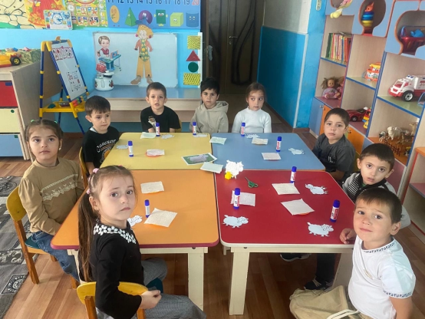
Для всех кружков разработаны программы в соответствии с ФОП ДО. Руководители кружков грамотно и своевременно ведут необходимую документацию, фиксируют посещаемость детей, вносят необходимые коррективы в планы работы кружков. Результаты усвоения детьми задач кружка представляют в разных формах: публичные выступления детей, спектакли, выставки, участие в конкурсах, участие в соревнованиях и т.д. Программы кружков разработаны в соответствии с результатами бесед с детьми и опроса родителей (законных представителей) по выявлению их желаний и интересов. Кружки проходят в групповых, в музыкальном и физкультурном залах. Подбор детей в кружки велся с учетом интересов, способностей детей, и их возрастными особенностями. Педагоги осуществляют индивидуально-личностный подход к детям при проведении занятий кружка. Задания по сложности соответствуют возрасту детей. Методы и приемы, используемые педагогами интересны и доступны детям: словесные – рассказ воспитателя, беседа с детьми, рассказы детей, так и практические: показ воспитателем способа действия, показ последовательности выполнения работы. В итоге практической деятельности - подготовка и проведение выставок детских работ. Воспитанники проявляют огромный интерес к занятиям в кружке.

1


Результаты продуктивной деятельности детей используются в учебных занятиях, в оформлении групповых комнат, в игровых зонах и т.д. Родители воспитанников с удовольствием помогают педагогам оснащать материально-техническую базу кружков. Педагоги, дети и их родители активно участвуют в различных конкурсах, соревнованиях проектах, готовят детские и совместные поделки и рисунки на выставки. Дети совместно с родителями представляют свои спектакли выступления, где оцениваются вокальные способности, на строгий суд зрителей, комиссии и др.
Итоговые выводы: созданы все необходимые условия для успешного развития личности каждого ребёнка, - сравнительный анализ выполнения рабочих программ кружковой деятельности показывает стабильность работы, - использование приемов развивающего обучения и дифференцированный подход к детям.
Предложения: 1. Руководителям кружков своевременно готовить материал для публикации на сайте ДОУ. 2. Всем руководителям кружков продумать форму представления результатов для показа навыков, которые приобрели дети за время посещений кружков (это и выступление на родительских собраниях и выставки работ, фотовыставки и праздники или развлечения )

Патриотические кружки
«Мы живем в России»
«С чего начинается Родина».
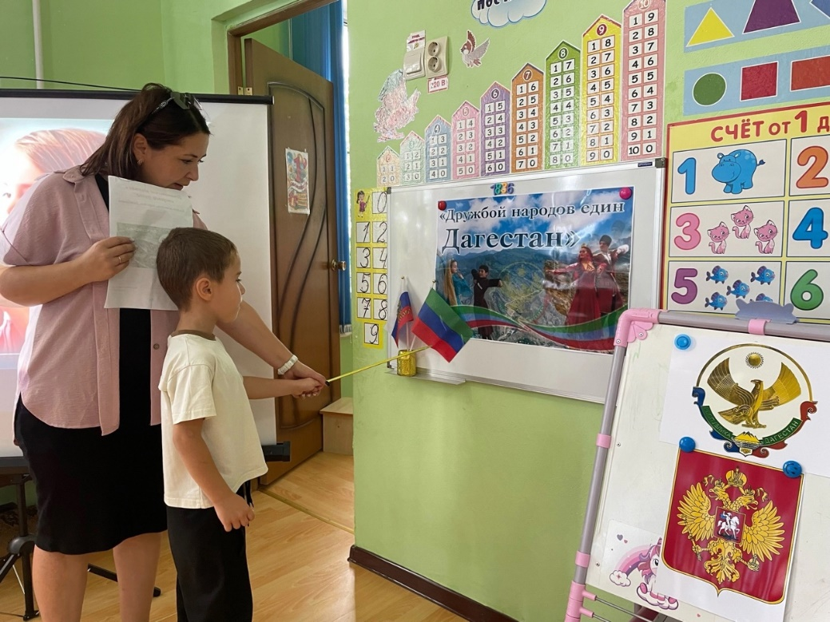
2
2
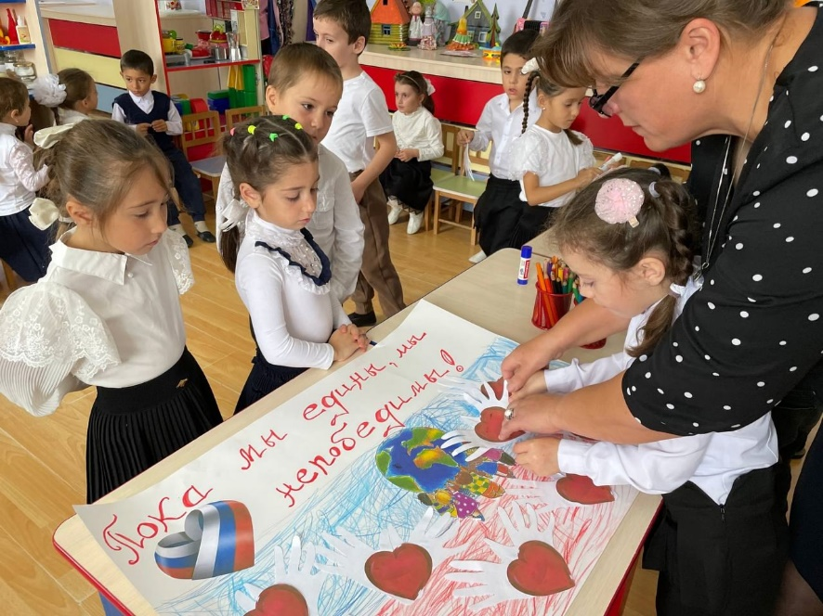

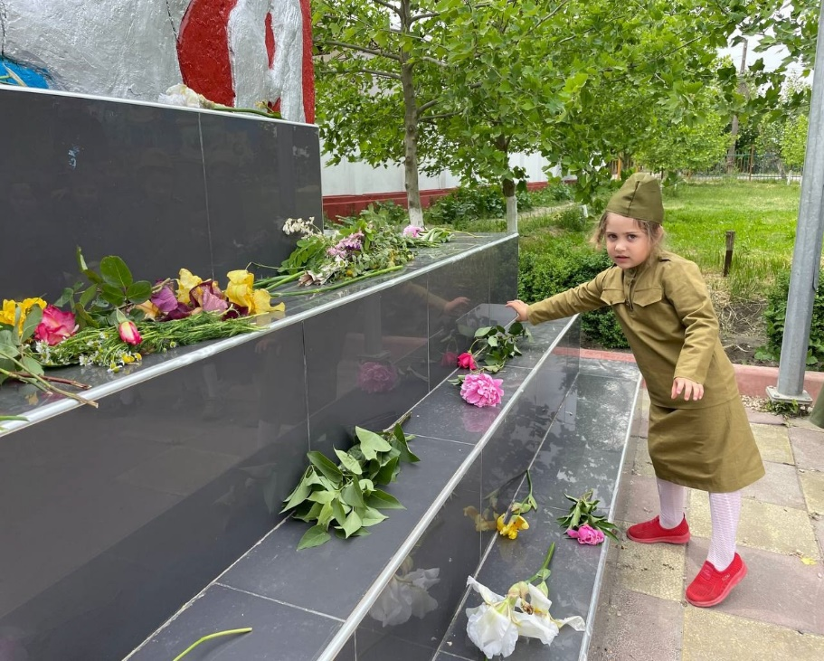
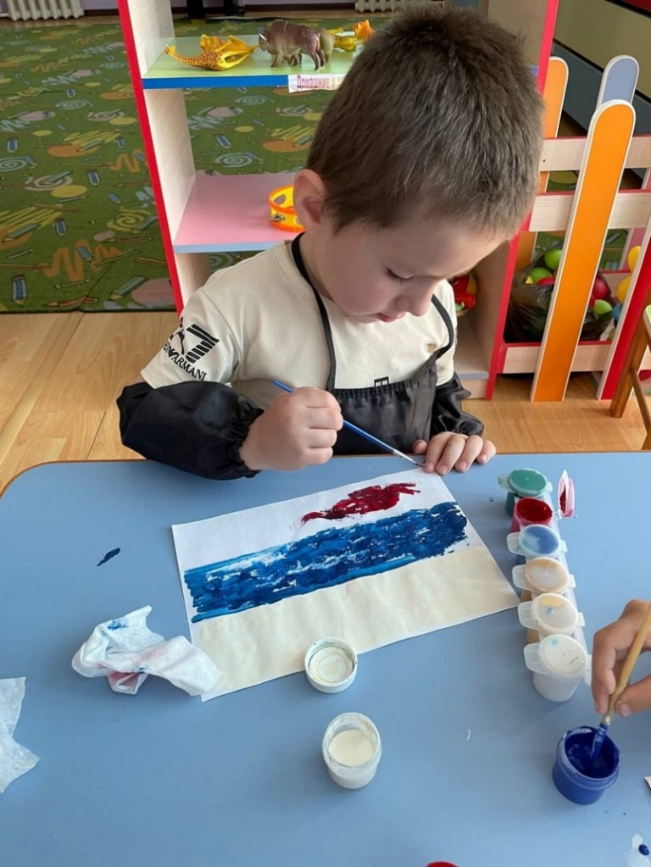
3
3

«Эколята – дошколята»

4
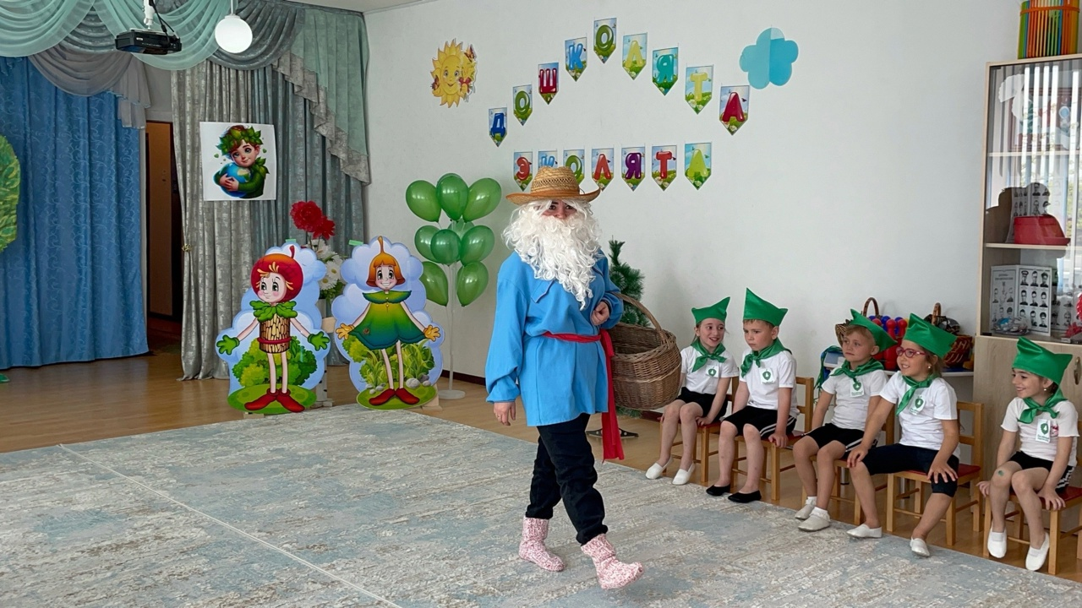
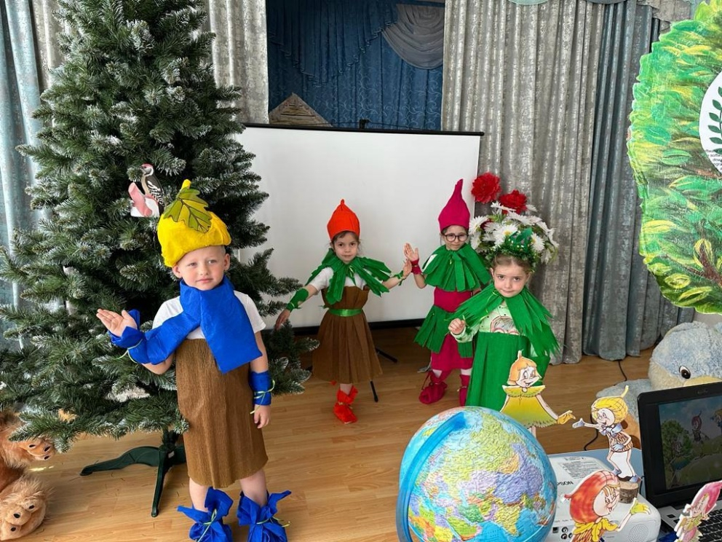

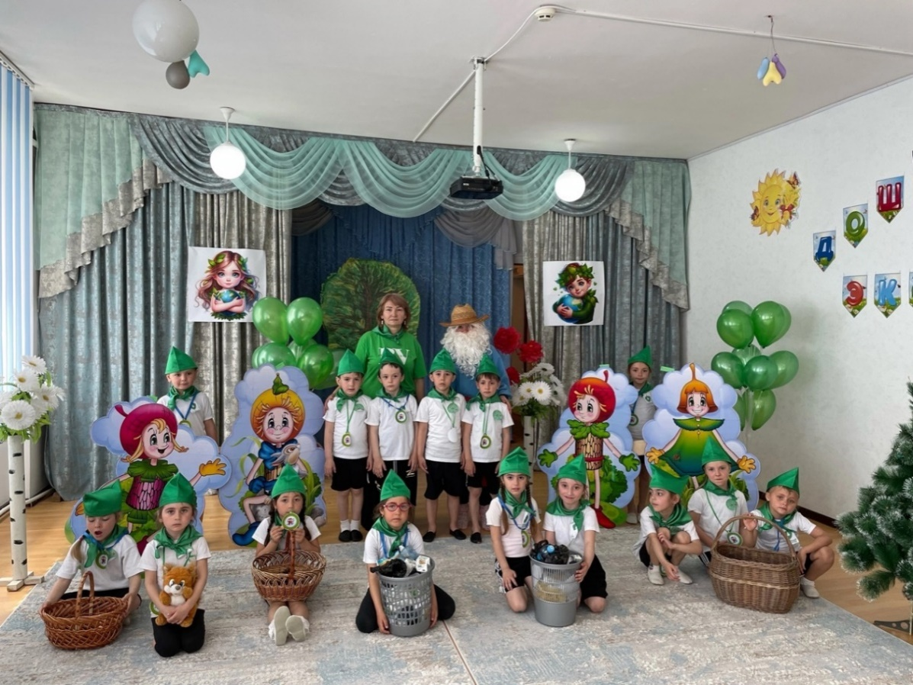
4
«Эколята-дошколята»
5
Кружок «Юный эколог»
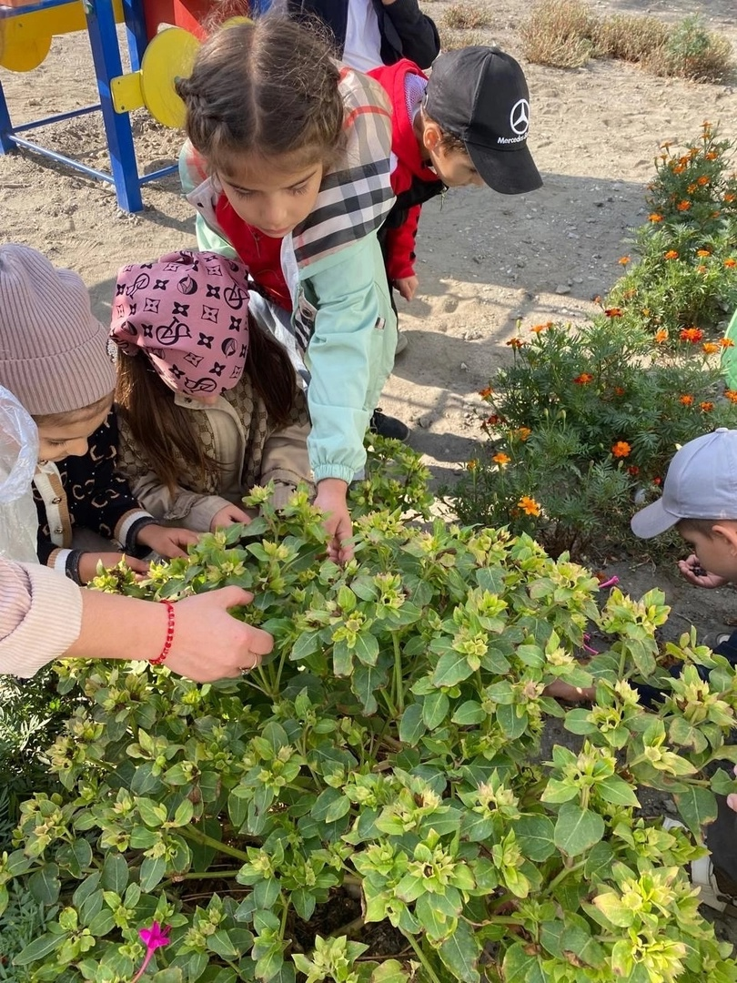

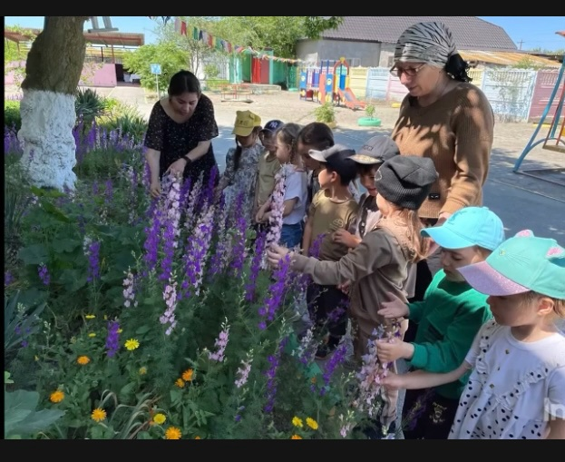

6
7

5

Кружок «Веселые нотки».
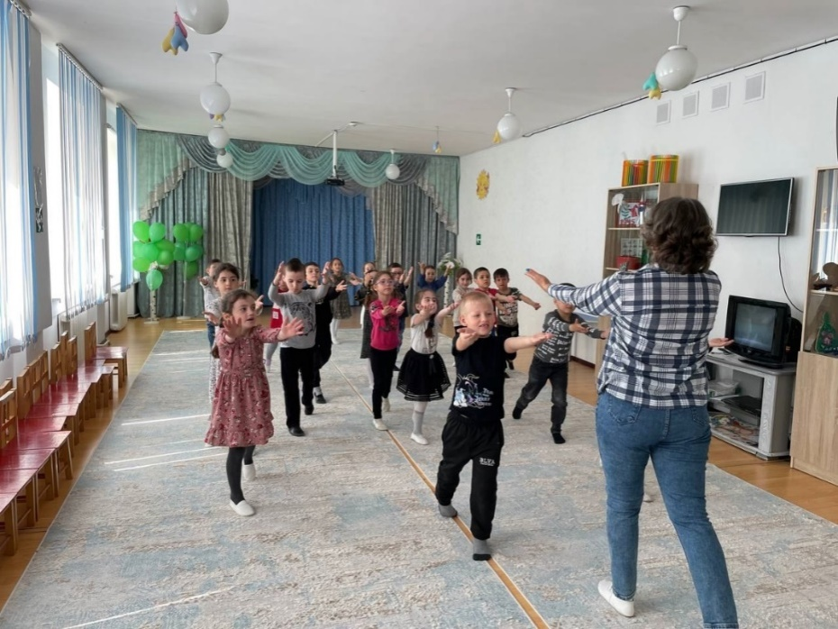
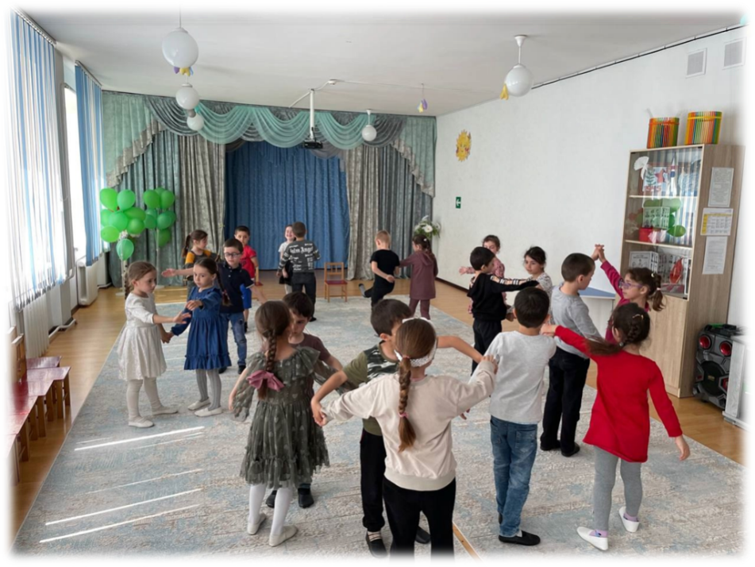

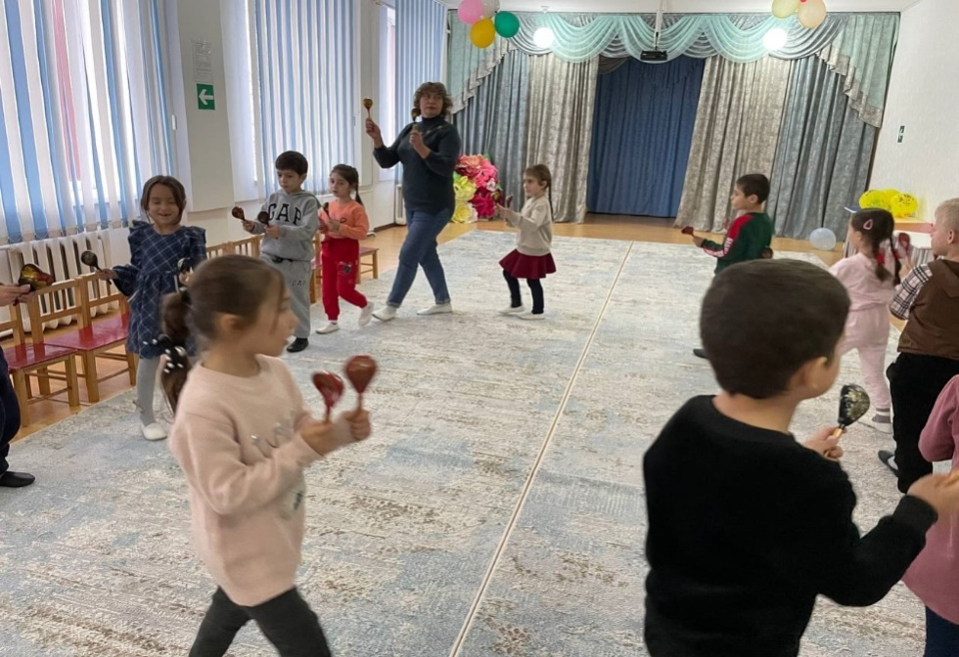
6
Физкультурный кружок «Здоровячек»

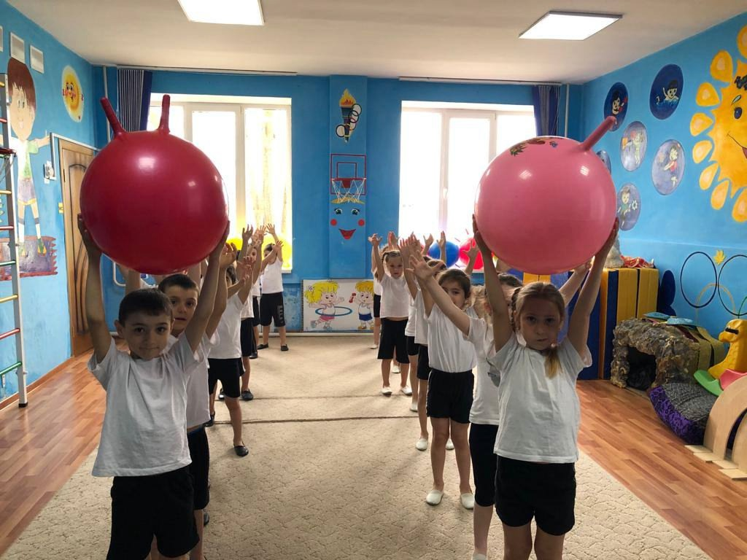
9
10

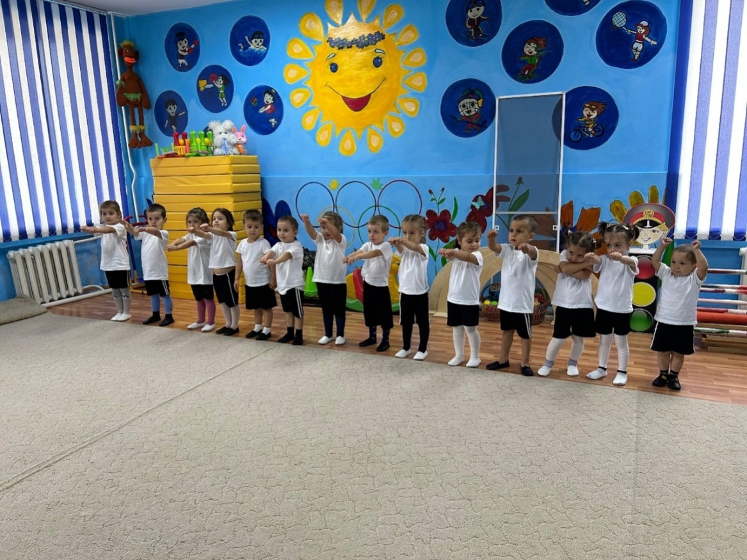

11

7
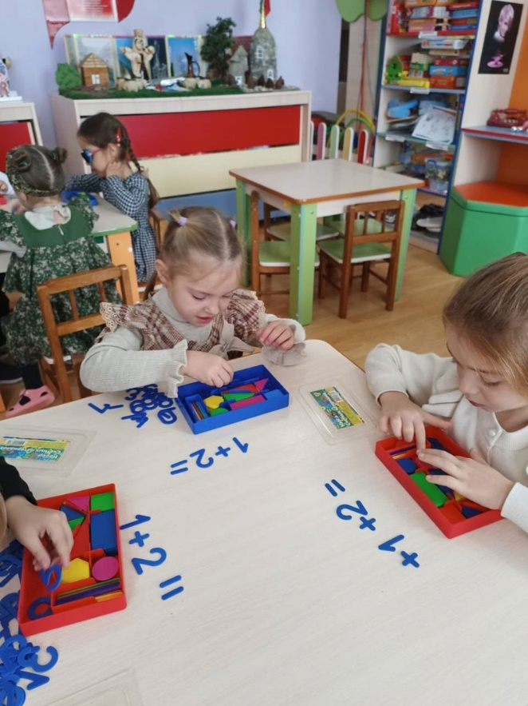
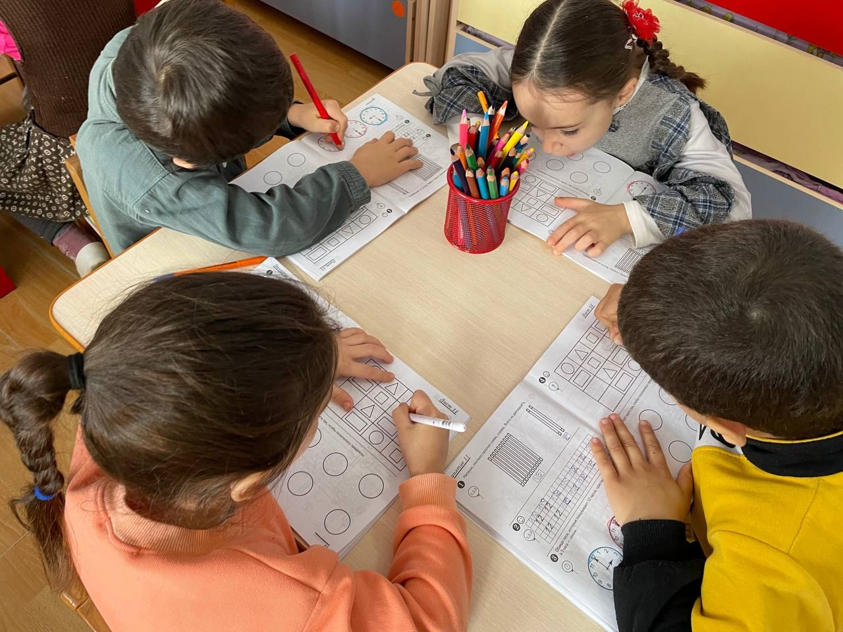
8

